UNIVERSITAT DE BARCELONA
UNIVERSIDADE ESTADUAL DO CEARA
Centro de Ciências da Saúde

Habilidades educativas y resolución de conflictos familiares
Un programa de intervención psicosocial
Bryt, F.; SAMPAIO, J. J. C.

Introducción: Programa educativo, psicosocial y comunitario, orientado a la salud mental de los menores y su contexto cercano (familia - escuela). Se basa en una concepción de Atención Primaria en Salud tendiente a la promoción y prevención en el contexto comunitario. Desde el 2002 hasta el 2009 el programa ha tenido un impacto de 1990 menores y sus familias en distintas ciudades de Catalunya, España. Ha formado parte del Plá de Formació Permanent del Departament d'Educació de la Generalitat de Catalunya, del proyecto de Ciudad Educadora de la Unión Europea y del el Pla d´Entorn Municipal de la Diputación de Barcelona, a través del Ajuntament de Sant Adra de Besó y el Ajuntament de Santa Coloma de Cervello. Ha contado también con 26 subvenciones. En 2011 el proyecto será adaptado a la realidad local y aplicado en Fortaleza-Ceará-Brasil por la UECE, con el apoyo de la Fundação Cearense de Apoio ao Desenvolvimento Científico e Tecnológico-FUNCAP.

Nos basamos en una concepción de Atención Primaria en Salud tendiente a la promoción y prevención en el contexto comunitario. La población objetivo del programa es la comunidad escolar concebida como un agente central en la promoción de salud mental, entendida como un sistema abierto integrado por padres, educadores y alumnos.

Comunidad educativa

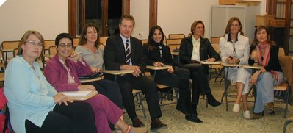
Objetivos: La intervención tiene el objetivo de promover pautas de crianza y educación saludables, dotando a los padres de herramientas y habilidades para la educación moral - emocional de sus hijos, resolución creativa de conflictos familiares, así como fomentar el trabajo conjunto con los educadores. El objetivo del estudio es determinar sus resultados a través de la valoración de los participantes sobre la utilidad de los diferentes aspectos del programa. Asimismo, se analiza el proceso de implementación con la finalidad de perfeccionarlo.

Metodología. Partimos de una concepción de investigación-acción, en tanto producción de conocimiento, en y para un contexto determinado, atendiendo a las necesidades y demandas de la comunidad y la población participante. Mediante metodología participativa (grupos de padres) y producción de material didáctico (guías para padres y educadores) se integran técnicas educativas, resolución de conflictos y comunicación interpersonal. Se estudió la valoración de los participantes desde 2002 a 2005 en 10 instituciones educativas (ver gráfico I). Participaron de estudio 16 grupos con un total de 252 padres. Se han construido y realizado registros de observaciones semi-estructuradas y se ha construido y validado un cuestionario de escala tipo Likert, el cual fue aplicado a los participantes una vez finalizado el programa.

Resultados. Los resultados concuerdan con investigaciones anteriores en la utilidad de los programas dirigidos a padres, para apoyar a estos en sus tareas de educación familiar (ver grafica)

Conclusiones: El programa demostró su utilidad para propiciar la participación comunitaria. La educación familiar en la comunidad educativa demuestra su potencial para el trabajo en red y la satisfacción de las necesidades comunes de padres y educadores. El estudio, en concordancia con la literatura científica actual, reafirma la necesidad de creación de espacios formales de educación familiar en la comunidad educativa.

Grafico I. Evolución del programa según número de instituciones participantes

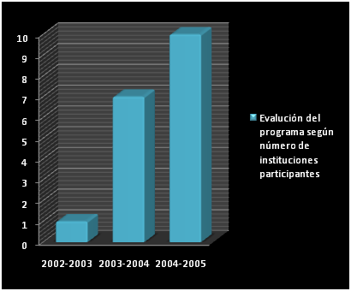

Grafico II Resultados.

Subvencionado por:

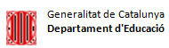

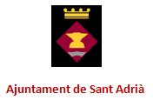

Proyecto de Ciudad Educadora de la Unión Europea.

Apoya:
